下面通过一个案例来演示alt属性的用法，如例1-12所示。
- example12.html
- <!doctype html>
- <html>
- <head>
- <meta charset="utf-8">
- <title>图像标记img的alt属性</title>
- </head>
- <body>
- <img src="logo.gif" alt="传智播客-专业的java培训,.net培训,php培训,网页培训,平面培训,iOS培训机构"/>
- </body>
- </html>
例1-12中，在当前HTML网页文件所在的文件夹中放入文件名为logo.gif的图像，并且通过src属性插入图像，通过alt属性指定图像不能显示时的替代文本。
运行例1-12，正常情况下，效果如图1-16所示。如果图像不能显示，在火狐浏览器中就会出现图1-17所示的效果。
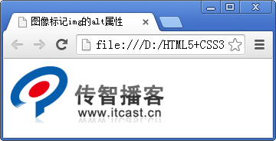 | 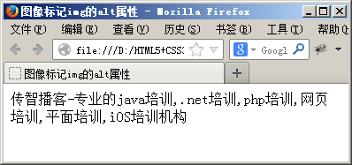
- 正常显示的图片 | - 图片不能显示效果
在过去网速比较慢的时候，alt属性主要用于使看不到图像的用户了解图像内容。随着互联网的发展，现在显示不了图像的情况已经很少见了，alt属性又有了新的作用。Google和百度等搜索引擎在收录页面时，会通过alt属性的内容来分析网页的内容。因此，如果在制作网页时，能够为图像都设置清晰明确的替换文本，就可以帮助搜索引擎更好地理解网页内容，从而更有利于搜索引擎的优化。
注意：
各浏览器对alt属性的解析不同，由于Firefox对alt属性支持情况良好，所以这里使用的是Firefox。如果使用其他的浏览器如IE、谷歌等，显示效果可能存在一定的差异。

